Crea una base de datos llamada cine_db y una colección llamada peliculas., con los siguientes campos: titulo, director año, genero (te tipo array), puntuacion, oscar (boolean) y añade 5 documentos.
He creado una lista de peliculas solo de batman, los datos son de IMBD
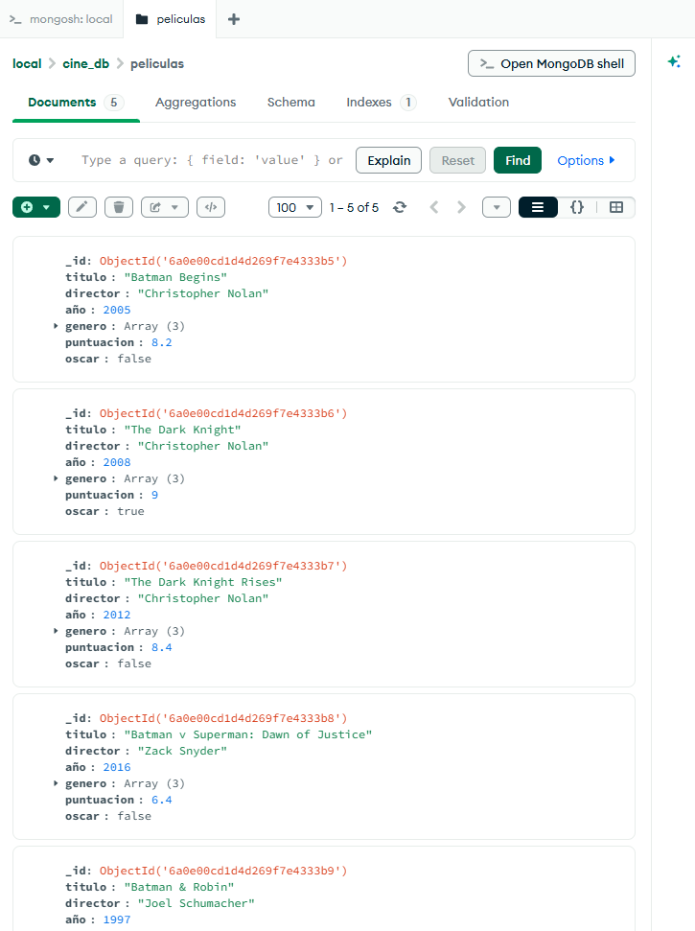

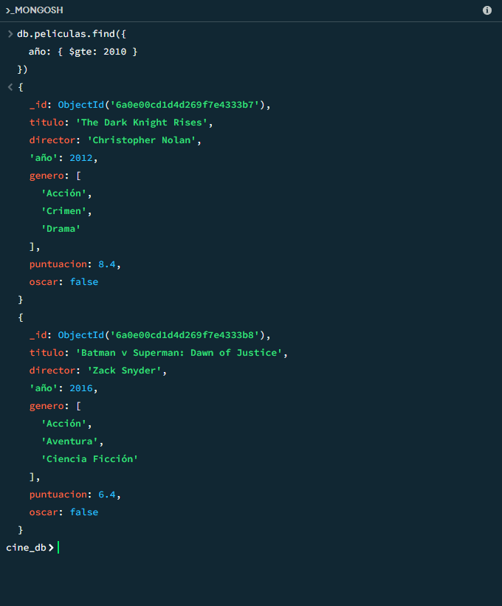
- Encuentra todas las películas que se hayan estrenado después (o igual) del año 2010.

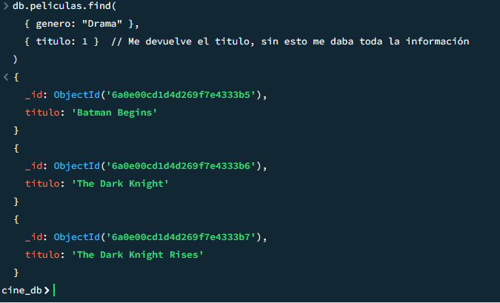
- Encuentra todas las películas que pertenezcan al género "Drama"

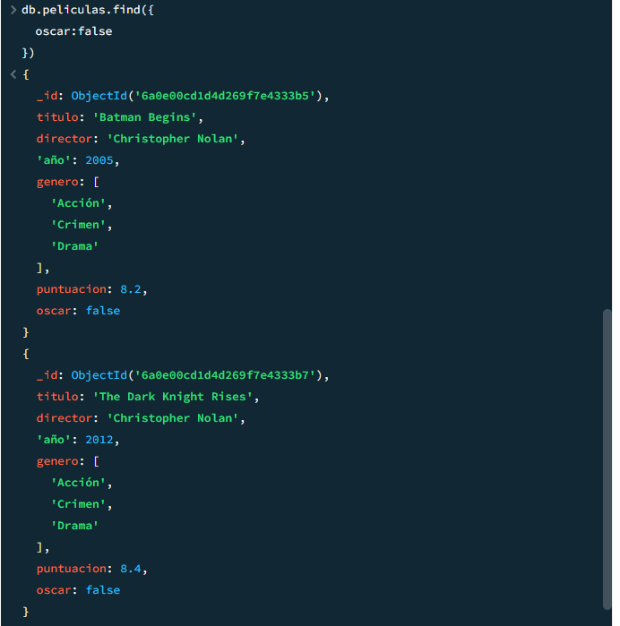
- Encuentra las películas que NO hayan ganado un Oscar

Esta parte anterior la hice en clase, en casa terminé con los datos que se proporcionaron en la moodle, la verdad es que he estado prueba y error con el orden de las sentencias más que leerme la teoría, sobre todo para que devuelva ciertos campos solamente y no todo el “objeto”¿?

- Encuentra las películas que sean del género "Sci-Fi" Y que tengan una puntuación superior a 8.6.

